واعلم يا بُنيَّ: أنَّ الأيّامَ تُبسِطُ ساعاتٍ، والسّاعاتُ تُبسِطُ أنفاسًا، وكلُّ نفسٍ خِزانةٌ، فاحذر أن يَذهبَ نفَسٌ بغيرِ شيءٍ، فترىٰ في القيامةٍ خِزانةً فارغةً فتندم
ابنُ الجوزي رحمه الله
Module de CARDIOLOGIE - 4éme année Médecine
Examen théorique
2ame période 13/12/2023

1. Lors d'une suspicion d'une maladie thromboembolique veineuse, le dosage des D-Dimères (RJ) :
1- Est indiqué dans les cas où la probabilité est faible ou intermédiaire
2- A une excellente valeur prédictive positive
3- A une excellente valeur prédictive négative
4- Doit être interprété en fonction de l'âge
5- Sa positivité est un élément de gravité de l'embolie pulmonaire

A (1+2+3) B (1+4) C (1+4+5) D (1+3+4) E (2+4)

2. Le rétrécissement aortique serré (RF)
A. Une épreuve d'effort peut aider pour l'indication chirurgicale s'il est symptomatique
B. Peut être asymptomatique
C. Peut entrainer des troubles de la conduction auriculo-ventriculaire
D. Peut entrainer des troubles du rythme ventriculaire
E. Peut être d'origine dégénérative

3. Les pathologies suivantes peuvent se compliquer d'une insuffisance ventriculaire gauche (RF)
1- Cardiomyopathie dilatée
2- Une embolie pulmonaire
3- Un syndrome coronaire aigu antérieur
4- Un rétrécissement mitral serré
5- Une cardiopathie ischémique à fraction d'éjection du ventricule gauche basse
A (1+5) B (2+3) C (1+4) D (1+3+5) E (2+4)

4. Les contre-indications de la commissurotomie mitrale percutanée (RJ)
1- Présence d'un thrombus dans l'oreillette gauche
2- Fusion des commissures de la valve mitrale
3- Insuffisance mitrale importante
4- Indication d'une chirurgie sur la valve aortique
5- Surface mitrale inférieure à 1.5 cm²
A (1+2+4) B (2+3+5) C(1+3+4)
D (2+4+5) E (1+3+5)

5. Les cardiopathies à haut risque de développer une endocardite infectieuse (RF)
1- Communication interauriculaire
2- Prothèse valvulaire
3- Tétralogie de Fallot non opérée
4- Antécédent d'endocardite infectieuse
5- Rétrécissement mitral
A (1+3) B (2+5) C (3+4) D (1+5) E (2+3)

6. L'arrêt cardiaque (RF):
1- Est défini par l'absence des pouls fémoral et carotidien
2- S'accompagne toujours de l'arrêt de la respiration ou de mouvements de gasps
3- L'ECG montre toujours une absence de l'activité cardiaque
4- Le geste le plus important de la réanimation est le massage cardiaque externe
5- Nécessite toujours un choc électrique externe si ce dernier survient à l'hôpital
A (1+5) B (2+4) C (3+5) D (2+5) E (3+4)

7. Le principal médicament utilisé lors de l'arrêt cardiaque par asystolie (RJ) :
A. L'isoprénaline
B. L'amiodrone
C. La dobutamine
D. L'adrénaline
E. La dopamine

8. Les antagonistes de l'aldostérone sont (RF):
1- Des diurétiques hyperkaliémiants
2- Agissent au niveau de l'anse de Henlé
3- Sont indiqués dans l'insuffisance cardiaque à fraction d'éjection conservée
4- Sont contre indiqués dans l'insuffisance rénale sévère
5- Sont prescrits en association avec les bêtabloquants et les inhibiteurs du Système Rénine-Angiotensine-Aldostérone dans l'insuffisance cardiaque chronique à FE basse
A (1+5) B (2+3) C (1+4) D (3+5) E (3+4)

9. L'hypertrophie atriale gauche sur l'ECG est (RJ):
1- Définie par une durée de l'onde P supérieure à 0.12 sec
2- Peut s'accompagner d'un aspect bifide de l'onde P
3- L'amplitude de l'onde P est supérieure à 2,5 mm
4- Est présente en cas de communication intra-atriale
5- S'accompagne toujours d'un aspect diphasique de l'onde P en DII
A (1+5) B (2+3) C (1+2) D (4+5) E (2+4)

10. Le BAV Mobitz 1 (RJ):
A. Est défini par un PR constant avec blocage inopiné de l'onde P
B. Est fréquent au cours du STEMI antérieur
C. Est de siège le plus souvent nodal
D. Nécessite toujours l'implantation d'un pacemaker.
E. Evolue toujours vers le BAV complet

11. Afin de réduire le risque de thrombose, quel(s) traitement(s) doit-on prescrire après une angioplastie coronaire avec mise en place d'un stent? (RJ)
A. Aspirine
B. Héparine
C. Antivitamine K
D. Clopidogrel
E. Anticoagulants oraux directs

12. Les principales contre-indications des inhibiteurs de l'enzyme de conversion IEC sont les suivantes, sauf
une laquelle?
A. Hypotension artérielle
B. Hyperkaliémie
C. Insuffisance cardiaque à fraction d'éjection du ventricule gauche basse
D. Sténose bilatérale de l'artère rénale
E. Grossesse

13. Un souffle méso-télé systolique à la pointe irradiant vers le sternum évoque en 1° lieu (RJ)
A. Une sténose aortique
B. Une insuffisance tricuspide
C. Une communication interventriculaire
D. Un prolapsus valvulaire mitral
E. Une dilatation de l'anneau mitral

14. Parmi les signes suivants, quels critères justifient la réalisation d'une coronarographie en urgence dans
le SCA ST (-)? (RJ)
1- Récidive d'angor sous traitement médical maximal
2- Fibrillation atriate
3- Antécédent de pontage
4- œdème pulmonaire aigu
5- Insuffisance rénale
A (2+5) B (1+3) C(1+2) D (2+4) E:1-4)

15. Devant un syndrome coronaire chronique, quel examen demander afin de détecter l'existence d'une ischémie myocardique ? (Cochez la ou les réponses justes)
A. Dosage des troponines
B. Echocardiographie d'effort
C. Scintigraphie myocardique d'effort
D. Scanner coronaire
E. Coronarographie

16. Quel est le mode d'action principal des héparines de bas poids moléculaire? (RJ)
A. Activité anti lia
B. Blocage des récepteurs P2Y 12
C. Blocage du plasminogène
D. Blocage du fibrinogène
E. Activité anti Xa

17. Dans quel contexte les bêtabloquants sont-ils principalement contre-indiqués ? (RJ)
A. Hypertension artérielle.
B. Syndrome coronaire aigu.
C. Asthme bronchique non contrôlé
D. Syndrome coronaire chronique
E. Insuffisance cardiaque chronique

18. Un STEMI antérieur étendu donne des signes directs dans les dérivations ECG suivantes (RJ)
A. DI, VL,
B. D2, D3, VF, V1, V2, V3
C. V2, V3, V4
D. D2, D3. VF
E. V7, V8, V9

19. Un homme de 45 ans, sans antécédents pathologiques, est hospitalisé en soins intensifs 1h 30 après le début
d'un STEMI antérieur étendu. Quelles thérapeutiques proposez-vous en urgence 7 (Rj)
A. Heparinothérapie intraveineuse
B. Antiagrégants plaquettaires.
C. Anti-arythmiques intraveineux
D. Dérives nitrés intraveineux seuls
E. Angioplastie primaire en urgence

20. Indiquez parmi les suivantes, les 2 indications de remplacement par prothèse de la valvule mitrale en urgence en cas d'endocardite bactérienne aigne avec atteinte valvulaire mitrale (cochez les réponses justes)
A. Troubles du rythme récents
B. Rupture d'un anévrisme mycotique
C. Infection grave rebelle à une antibiothérapie adaptée
D. Insuffisance cardiaque rebelle au traitement médical optimal
E. Présence d'une hypertension artérielle pulmonaire

21. Chez un sujet suspect d'endocardite bacterienne, tous les signes suivants sont évocateurs sauf un, lequel ?
A. Une splénomégalie
B. Un purpura
C. Taches de Reth
D. Des nodosités érythémateuses et douloureuses de la pulpe des doigts
E. Des adenopathies cervicales

22. Parmi les facteurs favorisants la poussée d'insuffisance cardiaque (RF)
A. infections bronchopulmonaires
B. Traitements diurétiques à forte dose
C. Tachyarythmie par fibrillation atriale
D. Anémie aigue
E. Cardiothyréose

23. Dans le traitement de l'insuffisance cardiaque chronique à fonction systolique altérée tous ces médicaments sont indiqués sauf un lequel ?
A. Inhibiteur de l'enzyme de conversion (IEC)
B. Bets bloquants
C. Inhibiteurs SGLT2
D. Antagonistes de l'Aldostérone
E. Inhibiteurs calciques bradycardisants

24. Parmi les techniques d'auscultation suivantes, quelle est la plus adéquate pour rechercher une insuffisance aortique ?
A. Patient assis penché en avant et en expiration forcée
B. Patient en décubitus lateral gauche et après effort
C. Patient en décubitus latéral droit, en inspiration forcée
D. Patient en décubitus dorsal
E. Patient assis penché en avant et en inspiration force

25. Quelles sont les causes de l'insuffisance aortique aigue ? (Cochez les réponses justes)
A. Rhumatisme articulaire aigu
B. Dissection aortique aigue
C. Maladie dégénérative
D. Traumatique
E. Endocardite bactérienne

26. Quel est le signe qui ne fait pas partie du tableau d'insuffisance cardiaque droite ? (RJ)
A. Reflux hépato jugulaire
B. Souffle systolique xiphoïdien qui augmente à l'inspiration profonde
C. Signe de Harzer
D. Œdèmes membres inférieurs
E. Circulation veineuse collatérale

27. La cardiomyopathie hypertrophique obstructive (Cochez les réponses justes)
A. Il existe un gradient entre le VG et l'aorte
B. Peut-être due à une amylose
C. Le traitement fait appel aux dérivés nitrés et les diurétiques
D. Peut se manifester par des syncopes ou de la dyspnée
E. Les syncopes en rapport avec l'obstruction surviennent au repos

28. Dans la cardiomyopathie hypertrophique, on peut avoir à l'auscultation (RJ)
1- Un souffle éjectionnel
2- Un souffle de régurgitation
3- Un examen normal
4- Un roulement diastolique
5- Toutes les réponses sont justes
A (1+2+3) B (1+2) C (2+4+5) D (1+2+3+4+5) E (5)

29. Dans l'ischémie aiguë du membre inférieur (RF)
A. Un angioscanner est réalisé pour localiser le niveau de l'obstruction
B. Une cause embolique peut être évoquée en cas de fibrillation atriale
C. L'existence de troubles trophiques signe une artériopathie pré existante
D. La cyanose du membre fait partie des signes cliniques précoces
E. Le traitement repose essentiellement sur l'héparinothérapie avec fogartisation

30. Les prothèses valvulaires biologiques (RF)
A. Ne nécessitent pas de traitement anticoagulant à vie
B. Peuvent se compliquer d'endocardite infectieuse
C. Ont une excellente durabilité
D. Exposent moins au risque de thrombose que les prothèses mécaniques
E. Peuvent être implantées par voie percutanée

31. La thrombose de prothèse mécanique (RF)
A. Est souvent liée à un traitement anticoagulant insuffisant
B. Nécessite toujours une réintervention chirurgicale
C. Peuvent se manifester d'emblée par un accident vasculaire cérébral
D. Relève d'une hospitalisation
E. Est plus fréquente avec les prothèses mitrales que les prothèses aortiques.

32. Les complications de la phase aigüe de l'infarctus de myocarde sont (RF)
A. La rupture du pilier de la valve mitrale
B. La fibrillation ventriculaire
C. Le bloc auriculo-ventriculaire
D. L'OAP
E. Le syndrome de Dressler

33. Dans la dissection aortique (RF)
A. Les dissections de l'aorte descendante doivent être opérées en urgence
B. Il est impératif de contrôler la pression artérielle
C. La mortalité est élevée
D. Le diagnostic peut être confirmé par le scanner ou l'ETO
E. Une douleur thoracique associée à une ischémie périphérique ou un AVC doit faire évoquer le diagnostic

34. Concernant la fibrillation atriale ? (RF)
A. C'est un trouble de rythme supraventriculaire
B. Elle peut être paroxystique ou permanente
C. Elle s'accompagne toujours de palpitations
D. C'est une complication classique des valvulopathies mitrales
E. Une trémulation de la ligne de base à l'ECG est l'aspect classique

35. A propos de l'onde T normale à l'ECG (RJ)
1. Elle représente la repolarisation des oreillettes et des ventricules
2. Est toujours négative en VI et V2
3. Est asymétrique avec une pente ascendante rapide et une pente descendante lente
4. Elle suit généralement le sens du complexe QRS
5. Est toujours positive dans toutes les dérivations
A (1+2) B (2+3) C (3+4) D (4+5) E (1+5)

36. Concernant le bloc de branche (RJ)
A. Il est dit complet si la durée du QRS dépasse 120 ms
B. Le bloc de branche droit est plus bénin que le bloc de branche gauche
C. Le bloc de branche alternant est une forme grave
D. Le bloc de branche droit peut être associé à une pathologie pulmonaire
E. Toutes les réponses sont justes

37. Concernant le bloc auriculo ventriculaire (RJ)
A. Il est toujours symptomatique
B. Il touche exclusivement les sujets âgés
C. Peut-être causé par certains médicaments comme les bétabloquants
D. Est toujours paroxystique
E. Toutes les réponses sont fausses

38. Parmi les examens ci-dessous, lequel n'entre pas dans le bilan de retentissement d'une HTA?
A. Fond d'œil
B. Echographie cardiaque
C. Electrocardiogramme
D. Créatininémie
E. Ionogramme urinaire

39. La Société Européenne de l'Hypertension Artérielle, à quelle classe appartient un patient ayant une pression artérielle systolique à 165 mm Hg et une pression artérielle diastolique à 105 mm Hg? (RJ)
A. Grade I
B. Grade III pour la systolique et grade II pour la diastolique
C. Hypertension artérielle systolique isolée
D. Grade II
E. Grade Ill

40. Devant une HTA, quelles sont parmi les situations suivantes celles qui incitent à rechercher une cause
secondaire ? (Cochez la ou les réponses justes)
A. Sujet jeune < 40 ans
B. HTA réfractaire à une quadri thérapie dont un diurétique
C. HTA déclenchée par une grossesse
D. HTA associée à une hypokaliémie
E. HTA récente d'emblée sévère

Cas clinique N° 1
Monsieur S. Y âgé de 75 ans, se présente aux urgences pour douleur thoracique rétro sternale constrictive évoluant depuis 5 heures de temps.
Ce monsieur est hypertendu depuis 20 ans sous bétabloquant + IEC, diabétique depuis 10 ans sous insuline, fumeur à raison de 35 P/année et pèse 85 Kg pour 1,68 m.

L'examen clinique retrouve un rythme cardiaque régulier à 95 bpm. une PA à 167/85 mm Hg aux deux bras.
Patient dyspnéique au repos avec orthopnée, SPO2 = 85 % à l'air ambiant et à 94 % sous 06 litres d'oxygène
L'auscultation pulmonaire retrouve des râles crépitants remontant jusqu' aux 2/3 des champs pulmonaires les pouls sont présents et symétriques. L'électrocardiogramme est le suivant :

41. Quelle(s) anomalie(s) électrique(s) montre l'électrocardiogramme du patient? (Cochez la ou les réponses justes)
A. Un Courant de lésion sous épicardique
B. Un Courant de lésion sous endocardique
C. Une ischémie sous épicardique
D. Une ischémie sous endocardique
E. Le territoire apico-latéral est concerné
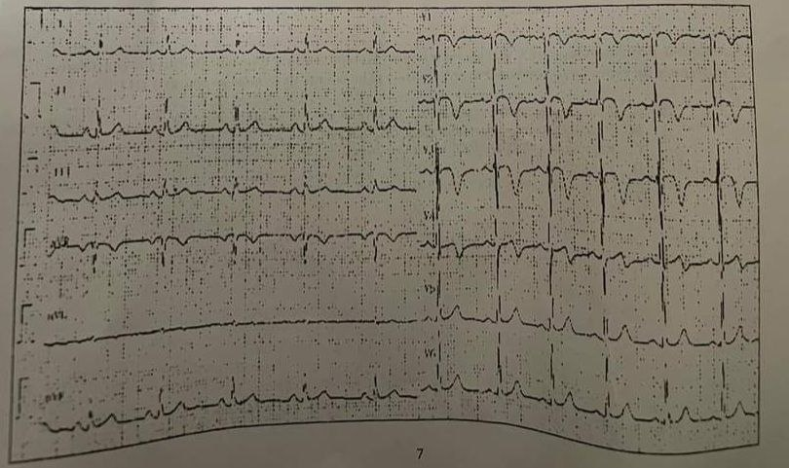

42. Au vu de ces données cliniques et électriques, quel diagnostic retenez-vous à ce stade ? (RJ)
A. Embolie pulmonaire
B. Dissection Aortique
C. Syndrome coronaire aigu sans sus décalage persistant du segment ST
D. Syndrome coronaire aigu avec sus décalage persistant du segment ST
E. Péricardite aigue

43. Parmi les médicaments suivants, lesquels sont à administrer en urgence ? (RJ)
A. Thrombolytiques
B. Anticoagulants
C. Diurétiques de l'anse en IVD
D. Antiagrégants plaquettaires
E. Anti-inflammatoires non stéroïdiens

44. Un paramètre particulièrement utile est à réaliser en urgence, lequel ? (RJ)
A. Gaz du sang
B. Peptides natriurétiques
C. Dosage des Troponines
D. Bilan inflammatoire
E. Ionogramme sanguin

45. Malgré le traitement instauré le malade reste toujours symptomatique (Douleur thoracique constrictive et dyspnée au repos), quel serait alors votre décision pour la suite de la prise en charge ? (RJ)
A. Réaliser une coronarographie en urgence
B. Réaliser une coronarographie dans les 2 heures
C. Réaliser une coronarographie dans les 24 heures
D. Thrombolyse
E. Demander un angioscanner thoracique

Cas clinique N 02
Une femme de 48 ans, hypertendue, consulte au pavillon des urgences pour une
dyspnée d'aggravation progressive associée à une douleur basi-thoracique évoluant depuis 48 heures.
L'interrogatoire révèle également que la patiente est suivie pour un cancer du sein droit au stade de métastases osseuses et pulmonaires.
L'examen clinique retrouve les éléments suivants: une tachycardie sinusale à 120 bats / min sans souffle ni bruits surajoutés à l'auscultation cardiaque. Une tension artérielle à 78/55 mm Hg Une fréquence respiratoire à 35 cycles (min. L'auscultation pulmonaire retrouve un murmure vésiculaire symétrique.
Le reste de l'examen met en évidence une jambe droite rouge et tuméfiée avec une douleur à type de lourdeur.
La saturation en air ambient (SpO2) est à 90% et la température à 37.0°
Un ECG 12 dérivations est réalisé :

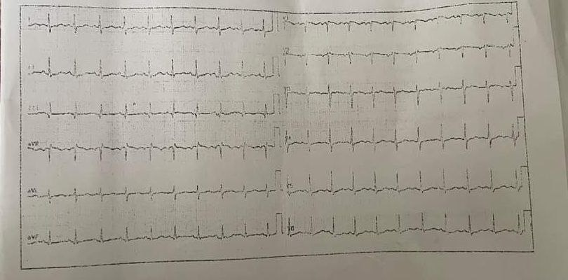
46. Les anomalies électriques constatées à l'ECG sont (RJ)
1- Bloc de branche droit incomplet
2- Courant de lésion sous endocardique en antérieur
3- Aspect SI Q3
4- Ischemie sous épicardique en antérieur
5- Tachycardie sinusale
A (1+3+4) B(1+3+5) C (3+4+5) D (2+3) E (3+4+5)

47. Dans ce contexte clinique et électrique, quel diagnostic évoquez vous ? (RJ)
A. Syndrome coronaire aigu sans sus décalage persistant du segment ST
B. Décompensation cardiaque globale
C. Péricardite aigue
D. Embolie pulmonaire
E. Pneumothorax

48. Vu la présentation clinique de cette patiente, quel est l'examen recommandé pour confirmer votre diagnostic: (RJ)
A. La Coronarographie
B. Le dosage des Dimères
C. L'angioscanner thoracique
D. La radiographie du thorax de face
E. Le dosage des troponines

49. Le diagnostic suspecté a été confirmé. Quelles mesures thérapeutiques préconisez-vous en première intention ? (Cochez in ou les réponses justes)
A. Angioplastie primaire
B. Thrombolyse
C. Remplissage vasculaire
D. Ponction péricardique
E. Furosemide

50. Quel médicament doit être prescrit par la suite ? (RJ)
A. Aspirine
B. Aspirine + Clopidogrel
C. Héparine de bas poids moléculaire ou AOL
D. Anti vitamine K
E. Héparine non fractionnée

51. Quelles est la durée préconisée du traitement que vous avez prescrit? (RJ)
A. 1 mois
B. 3 mois
C. 6 mois
D. 12 mois
E. Au long cours

Cas clinique N 03
Patient âgé de 30 ans consulte pour une dyspnée d'évolution progressive.
L'auscultation cardiaque retrouve un souffle rude ràpeux irradiant vers les vaisseaux du cou.

52. L'auscultation cardiaque est en faveur (RJ)
A. Insuffisance mitrale
B. Rétrécissement mitral
C. Insuffisance aortique
D. Rétrécissement aortique
E. Communication inter-atriale

53. Quelle est l'étiologie la plus probable de cette pathologie chez notre patient? (RJ)
A. Le rhumatisme articulaire aigu
B. Bicuspidie aortique
C. Origine dégénérative
D. Endocardite infectieuse
E. Maladie de système

54. Une décision de traitement chirurgical est prise. Quel geste est préconisé ? (RJ)
A. Un remplacement valvulaire par une bioprothèse
B. Une valvuloplastie
C. Un TAVI
D. Un remplacement valvulaire par une prothèse mécanique
E. Un remplacement valvulaire par une autogreffe

La chirurgie se déroule bien, le patient est sorti avec le traitement approprié. Un mois plus tard, le patient consulte en urgence dans un tableau de détresse respiratoire aigüe et d'orthopnée. Le patient est apyrétique
Le bilan biologique retrouve un INR à 1,2.

55. Quel est le diagnostic le plus probable ? (RJ)
A. Endocardite infectieuse
B. Thrombose de prothèse
C. Embolie pulmonaire
D. Péricardite aigue.
E. Syndrome coronaire aigu

Cas clinique 04
Monsieur A.F. âgé de 35 ans, consulte pour douleur thoracique rétro-sternale évoluant depuis 36 h, cette douleur est atténuée par la position assise penchée en avant, elle n'augmente pas à l'effort.
A l'examen, patient fébrile à 38.2 °c, se plaint de courbatures et de myalgies, le rythme est régulier à 80 bpm, présence d'un bruit surajouté systolo diastolique mésocardiaque variable avec le changement de position. TA 120/80 mmhg, pas de signes d'insuffisance cardiaque. ECG rythme sinusal avec onde T négative et asymétrique dans toutes les dérivations sans images en miroir.

56. Quel est le diagnostic le plus probable ? (RJ)
A. Syndrome coronaire sans sus décalage du segment ST
B. Angor instable
C. Péricardite aigue
D. Embolie pulmonaire
E. Dissection aortique

57. A quoi correspond l'auscultation du patient ? (RJ)
A. Roulement d'hyper-débit
B. Roulement de
C. Frottement péricardique
D. Claquement d'ouverture de la mitrale
E. Vibrance péricardique

58. Tous ces signes électrocardiographiques peuvent être retrouvés : (RF)
A. Bas voltage
B. Sous décalage de PQ
C. Arythmie complète par fibrillation auriculaire
D. Alternance électrique
E. Complexe de capture

59. Quelle est l'étiologie la plus probable ? (RJ)
A. Tuberculose
B. Néoplasique
C. Virale
D. Syndrome de Dressler
E. Athéro-thrombose

60. Quelle complication redoutez-vous au cours de l'évolution ? (RJ)
A. Insuffisance cardiaque gauche
B. Fibrillation ventriculaire
C. Bloc auriculo-ventriculaire
D. Anévrisme de l'aorte ascendante
E. Tamponnade

CORRECTION:
Question |  | Réponses |  | Commentaires
1 | D (1+3+4) |  | Les D-dimères ont une excellente valeur prédictive négative (NPV), ce qui signifie que leur négativité élimine le diagnostic dans 99% des cas si la probabilité clinique est faible ou intermédiaire. Ils doivent être interprétés en fonction de l'âge (le seuil augmente avec l'âge, seuil de D-dimères = âge x 10 au-delà de 50 ans).  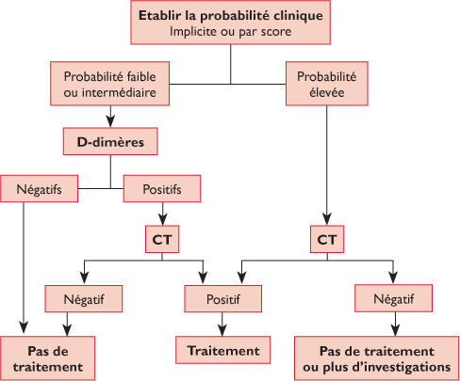
2 | A |  | L'épreuve d'effort est une contre-indication formelle si le patient est symptomatique.  L'épreuve d'effort est cruciale pour évaluer les patients atteints de Rétrécissement aortique (RA) serré asymptomatique, démasquant des symptômes cachés (dyspnée, angor, syncope) et prédisant le risque d'événements cardiaques.  Rao : L’ECG met en évidence des signes d’HVG de type systolique, parfois bloc de branche gauche complet ou incomplet, BAV ou une FA…
3 | E (2+4) |  | L'embolie pulmonaire (2) et le rétrécissement mitral (4) entraînent une défaillance du cœur droit (ICD/cœur pulmonaire).  Le RM est d'ailleurs la seule valvulopathie où la fonction systolique du VG est conservée
4 | C (1+3+4) |  | Les CI de la dilatation percutanée sont :  RM en entonnoir, thrombus dans l’AG, IM modérée à importante, valvulopathie associée  nécessitant une chirurgie (aortique et/ou tricuspide) et une coronaropathie nécessitant un pontage.  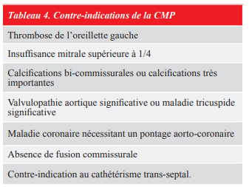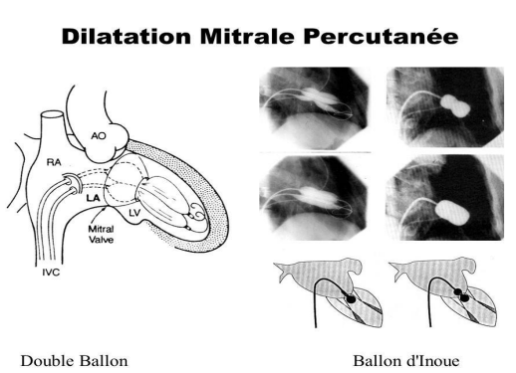
5 | D (1+5) |  | Les situations prédisposantes à l’EI à haut risque (prothèse valvulaire, cardiopathie congénitale cyanogène et ATCD d’EI) et à bas risque (valvulopathie, prolapsus de la valve mitrale, bicuspidie aortique, cardiopathie congénitale non cyanogène et CMO).
6 | C (3+5) |  | L'ECG ne montre pas toujours une absence d'activité (asystolie) ; il peut montrer une fibrillation ventriculaire (FV). Le CEE n'est indiqué que pour les rythmes choquables (FV/TV) et non pour l'asystolie.  Rappel :  CAT devant ACR :  • Le TRT repose sur le choc électrique externe, qui doit être réalisé immédiatement, dès que le scope a objectivé une FV.  • 1 ère CEE à 150J avec défibrillateur biphasique  • Après le 1ère CEE, la RCP est poursuivie pendant 2 min avant l'analyse rythmique suivante  • Si persistance de la FV après 2 minutes de RCP : 2 ème CEE à 150-360J, avec défibrillateur biphasique  • Après ce 2ème CEE, la RCP est poursuivie pendant 2 min avant l'analyse rythmique suivante  • Si persistance de la FV après 2 minutes de RCP : 3 ème CEE à 150-360J, avec défibrillateur biphasique  • Après ce 3ème CEE, la RCP est poursuivie pdt 2 minutes avant l'analyse rythmique suivante, injection d'adrénaline 1mg toutes les 3-5 minutes, injection d'amiodarone 300mg en bolus IV et ainsi de suite ... avec alternance RCP-CEE-Adrénaline (une 2 ème dose d'amiodarone 150mg IV peut être administré si FV réfractaire) Jusqu'à la reprise d'une activité hémodynamique efficace ou l'arrêt de la RCP = décès  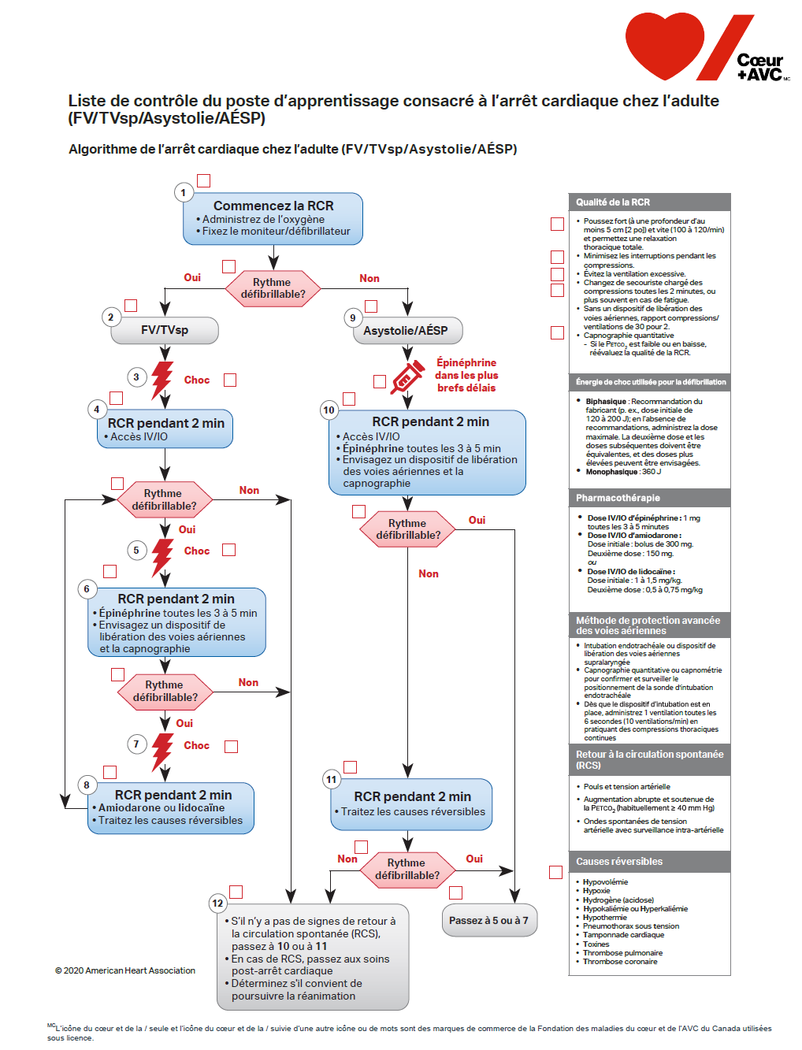
7 | D |  | L'adrénaline est le médicament de référence pour l'asystolie et la FV réfractaire  Épinéphrine : 1 mg IV/IO toutes les 3-5 minutes  Pour Asystole : administrer le plus tôt possible  Pour FV/TV sans pouls : administrer seulement lorsque réfractaire au choc
8 | B (2+3) |  | 1)Les antagonistes de l'aldostérone (comme la spironolactone) bloquent la réabsorption de sodium (Na+) et l'excrétion de potassium (K+). Ils sont donc qualifiés de diurétiques "épargneurs de potassium" ou hyperkaliémiants  2)Contrairement aux diurétiques de l'anse (furosémide/Lasilix), les anti-aldostérones agissent au niveau du tube contourné distal (TCD) et du canal collecteur (CC)  3)Dans l'insuffisance cardiaque (IC), leur indication majeure pour réduire la mortalité concerne les patients ayant une fraction d'éjection (FEVG) altérée (basse), spécifiquement FEVG < 35%  4) En raison du risque d'hyperkaliémie sévère, l'insuffisance rénale (IR) avec hyperkaliémie est une contre-indication majeure
9 | C (1+2) |  | Elle est définie par une onde P large (> 0,12 s) et souvent d'aspect bifide.  Une amplitude > 2,5 mm définit l'hypertrophie atriale droite.  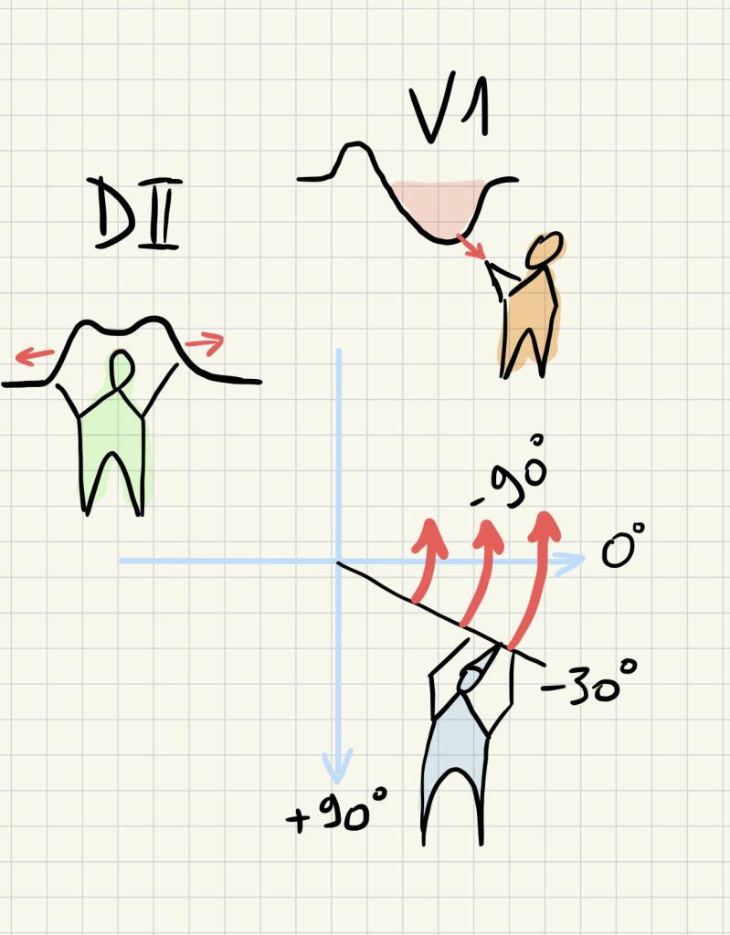
10 | C |  | Le Mobitz 1 (Wenckebach) est lié à un blocage au niveau du NAV (cellules calciques) et est fréquent dans les infarctus inférieurs (car le NAV est le plus souvent vascularisé par la rétro-ventriculaire G qui nait de la coronaire D)  Rappel : types de BAV de 2ème degré :  - Mobitz type I ou Luciani Wenckebach = intervalle PR inconstant (allongement progressif) + blocage cyclique et  régulier (blocage du NAV -> cellules calciques -> conduction décrémentielle « plus elles conduisent, plus elles se fatiguent jusqu’à s’arrêter et donner une onde P bloquée »).  - Mobitz type II = intervalle PR constant + blocage aléatoire et imprévisible (blocage au niveau du His -> cellules sodiques -> « elles conduisent ou pas, en d’autres termes, loi du tout ou rien »).  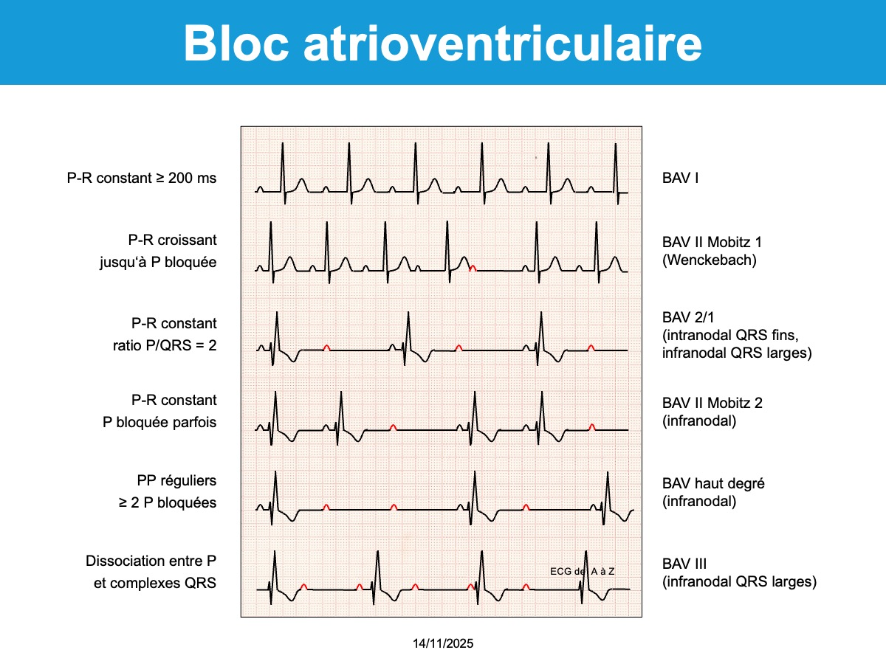
11 | A + D |  | Une double anti-agrégation plaquettaire (DAPT) est obligatoire pour prévenir la thrombose de stent.  La durée : 1mois puis aspirine seule à vie dans les stents nus et de 12mois puis aspirine seule dans les stents actifs.  R! Le stent actif est recouvert d’une substance anti-proliférative qui diminue le risque de sténose, ce type de stent est actuellement privilégié aux dépens du stent nu.
12 | C |  | C'est au contraire une indication majeure pour réduire la mortalité.  les CI :  hypotension : Les IEC sont des vasodilatateurs mixtes (artériels et veineux) qui diminuent les résistances périphériques, ce qui aggraverait une hypotension préexistante.  hyperkaliémie : En diminuant le taux d'aldostérone, les IEC favorisent la rétention de potassium. Ils sont donc formellement contre-indiqués en cas d'hyperkaliémie.  sténose bilatérale de l’artère rénale : la filtration rénale dépend étroitement de l'angiotensine II. Le blocage par l'IEC entraîne une chute brutale de la filtration glomérulaire et une insuffisance rénale fonctionnelle  grossesse : Les IEC sont formellement contre-indiquées en raison d'une toxicité fœtale sévère (fœtopathie)
13 | D |  | C'est le clic mésosystolique suivi d'un souffle télésystolique typique de la maladie de Barlow.  la maladie de Barlow est une pathologie dégénérative chronique de la valve mitrale, caractérisée par un excès de tissu valvulaire (dégénérescence myxoïde), des feuillets épaissis et des cordages allongés plus fréquent chez la femme jeune longiligne.  Signes fonctionnelles (palpitation + douleurs pseudo-angineuses)  Signes cliniques (clic mésosystolique + souffle télésystolique à irradiation ascendante vers la base)  Imagerie: échographie (IM chronique modérée par prolapsus mitral).  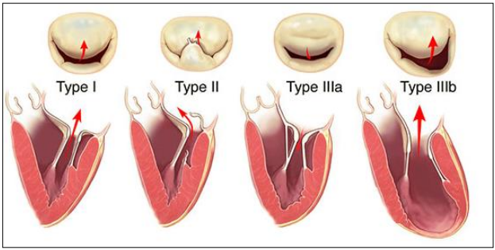  Classification de Carpentier
14 | E (1 + 4) |  | La récidive d'angor (1) et l'OAP (4) classent le patient en très haut risque, imposant une coronarographie dans les 2 heures.  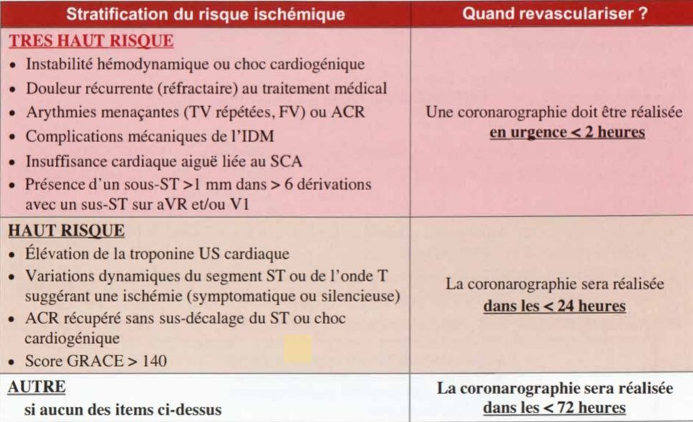
15 | B + C |  | Devant un syndrome coronaire chronique, les principaux examens pour détecter l'ischémie myocardique sont les tests fonctionnels d'imagerie (scintigraphie, échocardiographie de stress)  Ces imageries de stress détectent les zones d'hypokinésie ou de défaut de fixation induites par l'effort.  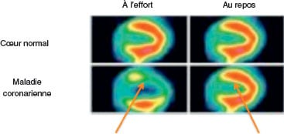
16 | E |  | Les héparines inhibent indirectement les facteurs IIa et Xa en interagissant avec l’antithrombine III.  L'activité anti-Xa (FXa) et anti-IIa (thrombine) diffère entre l'héparine non fractionnée (HNF) et les HBPM. L'  HNF a un rapport anti-Xa/anti-IIa  ≈1 , agissant équitablement sur les deux, tandis que les HBPM (rapport >1,5 à 4) ciblent principalement le facteur Xa.  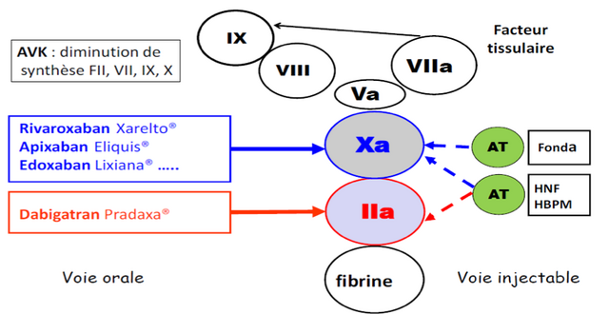
17 | C |  | Les Bétabloquants :  - Indications -> cardiopathie ischémique, troubles du rythme, HTA, IC chronique, CMH…  R! Les bétabloquants validés dans l’IC chronique sont : Carvédilol, Nébivolol, Métoprolol et Bisoprolol.  - CI -> Asthme, BPCO, bradycardie, BAV (de 2e ou 3e degré), hypotension, sd de Raynaud, IC gauche aiguë, AOMI (stade III ou IV)…
18 | A+C |  | 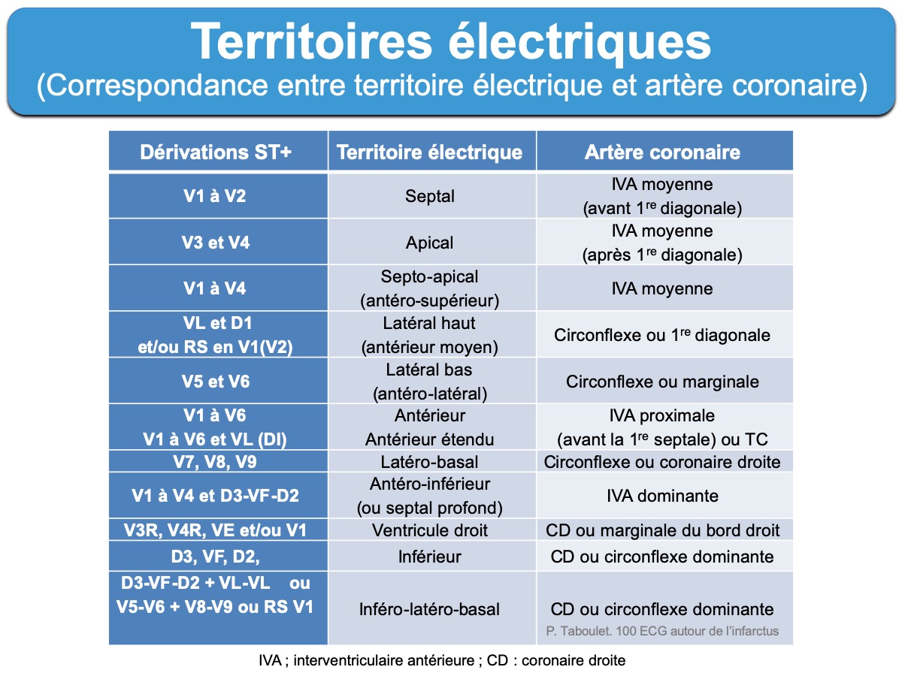
19 | A+B+E |  | La CAT :  1. Hospitalisation en USIC -> repos au lit, monitorage cardio-respiratoire, pose de voies d’abord, antalgiques et oxygénothérapie si SaO2 < 95%  2. Trt médical d’urgence -> double anti-agrégation plaquettaire aspirine (dose de charge 75-250mg en IV) et clopidogrel + trt anticoagulant à  dose curative (HNF ou HBPM ‘’énoxaparine’’).  3. Revascularisation myocardique en urgence (pas de stratification du risque, déjà grave) soit par angioplastie primaire (peut être bénéfique jusqu’à 48h après le début de la DT), soit par thrombolyse médicamenteuse (bénéfique dans les 12h qui suivent la DT)
20 | C+D |  | des situations où la chirurgie à chaud est indiquée en urgence comme l’échec du trt ATB, l’instabilité hémodynamique avec délabrement valvulaire important et la présence de végétation très mobile.
21 | E |  | Signes évocateurs d’endocardite infectieuse  - A. Splénomégalie  → fréquente dans les formes subaiguës (stimulation immunitaire chronique)  - B. Purpura  → purpura vasculaire, parfois embolique ou immunologique  - C. Taches de Roth  → lésions rétiniennes (fond d’œil), classiques mais rares  - D. Nodosités érythémateuses et douloureuses de la pulpe des doigts  → nodules d’Osler (immunologiques)
22 | B |  | Les facteurs qui aggravent l’IC sont: l’écart de trt, l’écart de régime, les troubles du rythme ou de la conduction, la poussée hypertensive ou ischémique, les valvulopathies aigues (rupture de cordage…), les médicaments (inhibiteurs calciques bradycardisants, anti-arythmiques, AINS, corticoïdes…), l’anémie, l’hypovolémie, l’hyperthyroïdie, la fièvre, les infections, le passage en fA (la cause cardiaque la plus fréquente de décompensation d’une IC), l’EP…  Contrairement, Les diurétiques traitent la poussée.  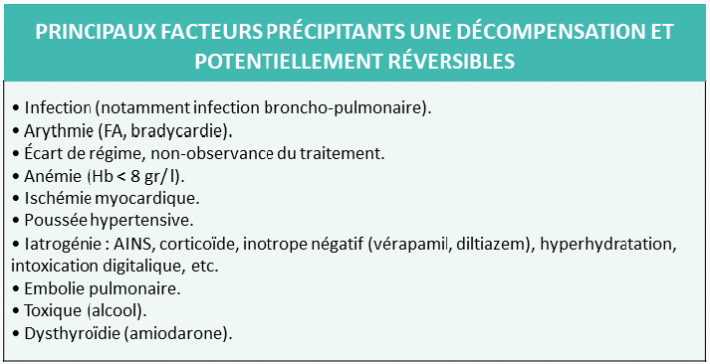
23 | E |  | Les inhibiteurs calciques bradycardisants, tels que le Vérapamil et le Diltiazem, agissent directement sur le muscle cardiaque et le tissu conducteur.  • Effet inotrope négatif : Ils diminuent la force de contraction du myocarde. Sur un cœur dont la fonction systolique est déjà altérée, cette diminution de la contractilité est dangereuse et peut aggraver l'insuffisance cardiaque.  Les quatre classes constituent le "socle" thérapeutique moderne de l'IC à FEVG basse car elles diminuent prouvées de réduire la mortalité :  • IEC (A) : Ils sont le traitement de fond indispensable. Ils diminuent les résistances périphériques (post-charge) et freinent la progression de la maladie.  • Bêtabloquants (B) : Utilisés à distance d'une phase aiguë, ils protègent le cœur contre l'effet toxique des catécholamines (le Carvédilol, le Nébivolol, le Métoprolol et le Bisoprolol)  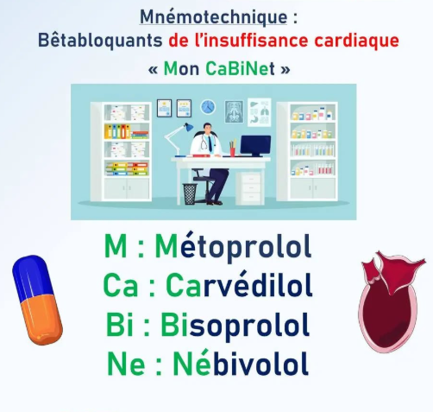  • Inhibiteurs SGLT2 (C) : Également appelés gliflozines, ils sont désormais inclus dans les recommandations de première intention pour l'IC à FE altérée en raison de leurs bénéfices majeurs sur les hospitalisations et la survie.  • Antagonistes de l'aldostérone (D) : Comme la Spironolactone, ils sont indiqués en cas de persistance des symptômes malgré l'association IEC + Bêtabloquant, ou d'emblée si la FEVG est < 35%.
24 | A |  | 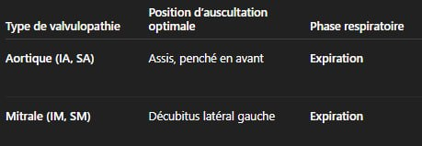  Souffles gauches (aortique, mitral) : augmentent à l’expiration  Souffles droits (tricuspide, pulmonaire) : augmentent à l’inspiration (augmente le retour veineux au cœur droit)
25 | B+D+E |  | Les étiologies diffèrent selon le type de l’IAo :  o Aiguë -> Endocardite inféctieuse, dissection aortique, trauma thoracique fermé, rupture du sinus de Valsalva et défaut de prothèse.  o Chronique -> RAA, EI, maladies du tissu conjonctif (Marfan, Ehler-Danlos…), aortites (syphilis, lupus, Behçet, Takayasu…), congénitale, HTA et iatrogène.
26 | E |  | Les signes classiques de l'insuffisance cardiaque droite (ICD) incluent l'hépatomégalie (HPM) congestive, le reflux hépato-jugulaire (RHJ), la turgescence des jugulaires, les œdèmes des membres inférieurs (OMI) et le signe de Harzer.  Un souffle systolique xiphoïdien, augmentant à l'inspiration (signe de Rivero-carvallo), indique une insuffisance tricuspidienne, souvent associée à une insuffisance cardiaque droite.  La circulation veineuse collatérale (CVC) est un signe de syndrome cave ou d'hypertension portale.
27 | A+D |  | A: Il existe un gradient de pression systolique entre le ventricule gauche et l'aorte dû à l'obstruction par le septum.  D: Les symptômes révélateurs incluent la dyspnée d'effort, l'angor et les syncopes (souvent d'effort).  B: L'amylose cause une cardiomyopathie restrictive (CMR), pas une CMH.  C: Les dérivés nitrés et diurétiques sont contre-indiqués (les "3D digitalique, diurétique, vasodilatateurs") car ils aggravent l'obstruction par la diminution de la précharge.  E: Les syncopes surviennent à l’effort ou après l’effort  Rappel: Cardiomyopathie hypertrophique (CMH)  - Il s’agit d’une maladie du sarcomère, caractérisée par un épaississement des cavités cardiaques sans dilatation responsable au départ d’une altération de la fonction diastolique par gène au remplissage et ↑des PTDVG qui vont retentir en amont sur les pressions veino-capillaires pulmonaire.  une hypertrophie du SIV + mouvement antérieur de la valve mitrale peut constituer un obstacle à l’éjection du VG dans l’aorte, c’est la cardiomyopathie hypertrophique obstructive CMHO.  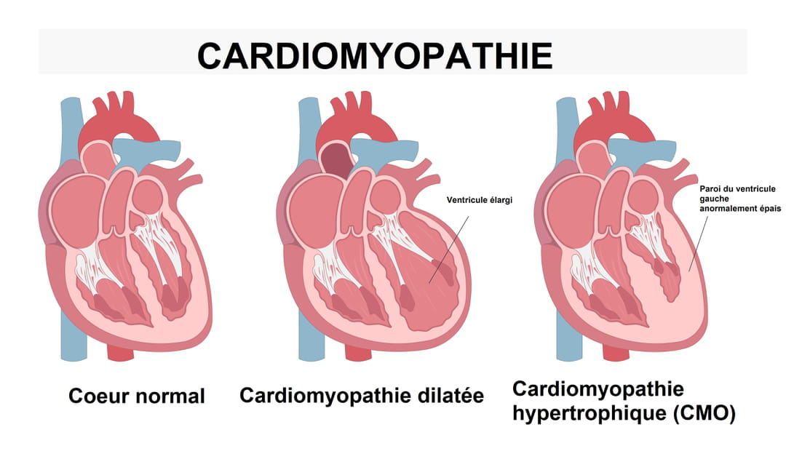
28 | A (1+2+3) |  | L'auscultation peut être normale (si non obstructive), montrer un souffle éjectionnel (si obstruction) ou un souffle de régurgitation (insuffisance mitrale fonctionnelle par mouvement systolique antérieur de la valve)
29 | D |  | Les signes précoces (les 5 P de Griffith) sont Pain (douleur intense) , Pallor (pâleur), Pulselessness (absence de pouls), Paresthesia (paresthésie), et Paralysis (paralysie).  A l’examen clinique le MI est blanc, livide, froid, veine superficielles collabées et pouls abolis en aval de l’occlusion avec des troubles sensitivomoteurs  La cyanose est un signe de stade avancé (lyse cellulaire)  L’angioscanner est l’examen de référence pour préciser le siège et l’étendue de l’occlusion, sans retarder la prise en charge.
30 | C |  | Le principal inconvénient des bioprothèses est leur durabilité limitée (8 à 20 ans, voire moins de 10 ans chez le sujet jeune) en raison de la dégénérescence, contrairement aux prothèses mécaniques qui durent "à vie"  Les prothèses biologiques peuvent être implantées par voie percutanée, principalement via le TAVI (Trans catheter Aortic Valve Implantation) pour le rétrécissement aortique.  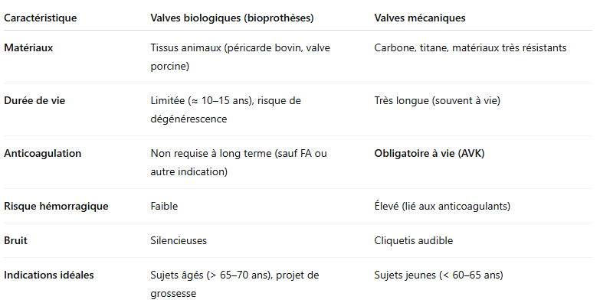
31 | B |  | A) Les prothèses mécaniques imposent un traitement par AVK à vie avec une surveillance rigoureuse de l'INR. Une instabilité de l'INR ou un traitement insuffisant est la cause majeure de thrombose  B) Thrombose de prothèse : à l’origine d’accidents brutaux (si aigue => chirurgie en urgence / si subaiguë => thrombolyse possible / si minime => rééquilibration du TRT anticoagulant et passage transitoire en héparine si nécessaire)  C) La thrombose de prothèse est à l'origine d'accidents brutaux. Les embolies systémiques, notamment l'AVC, constituent la complication la plus fréquente de cette pathologie.  D) La thrombose de prothèse (surtout obstructive) est une urgence vitale car elle peut être mortelle à très court terme. Elle nécessite une prise en charge thérapeutique en milieu hospitalier.  E) La prothèse mitrale est plus thrombogène que la prothèse aortique en raison d’un flux plus lent, de la stase auriculaire gauche, de gradients plus faibles et de la fréquence élevée de la fibrillation auriculaire.
32 | E |  | Le syndrome de Dressler est une péricardite tardive d'origine immunologique, survenant généralement entre la 2ème et la 16ème semaine après l'IDM  Péricardite de post-infarctus :  • Précoce (J3-J5): en cas d’IDM étendu avec infarctus transmural  • Tardif (2 à 16 semaines) = Sd de Dressler: péricardite, fièvre, AEG, arthralgie, épanchement pleural gauche, Sd inflammatoire biologique important, allongement du QT
33 | A |  | Selon la classification de Stanford, le type A (aorte ascendante) est une urgence chirurgicale absolue. Le type B (descendante) est initialement une urgence médicale (traitée par bêtabloquants pour contrôler la PA) ; la chirurgie n'est discutée qu'en cas de complications.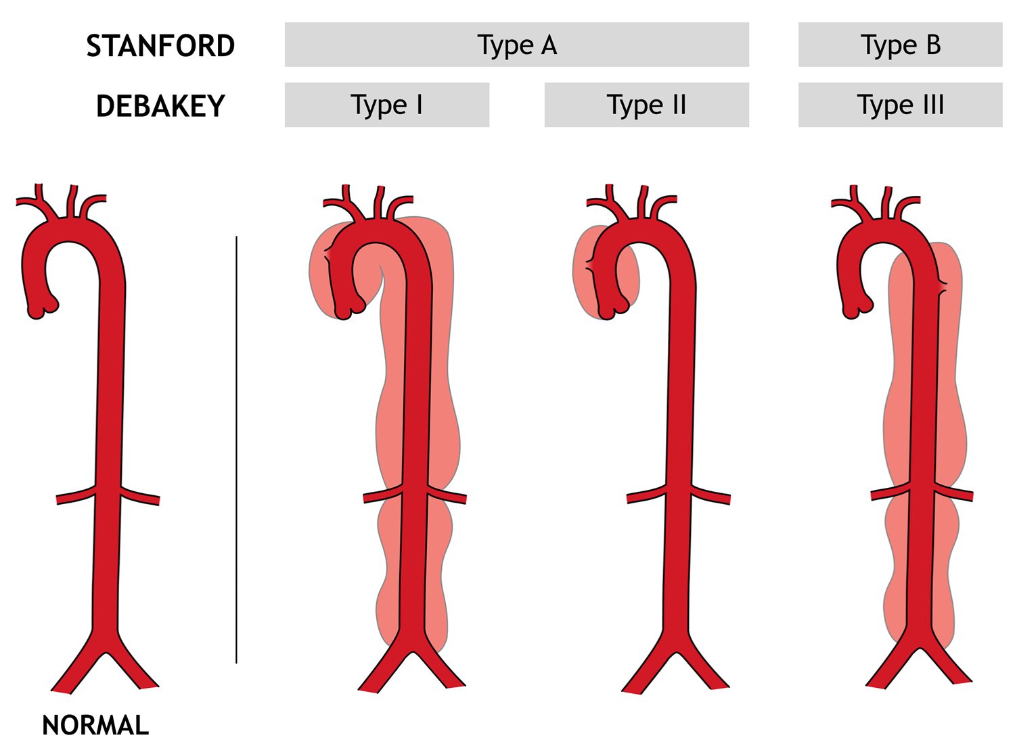
34 | C |  | La fibrillation atriale peut être totalement asymptomatique (notamment chez le sujet âgé), d'où le risque de récidives inaperçues nécessitant une anticoagulation au long cours.
35 | C(3+4) |  | L’onde T correspond uniquement à la repolarisation ventriculaire, la repolarisation auriculaire est masquée par le QRS.  En V1, l’onde T peut être positive, négative ou plate, et en V2, elle est le plus souvent positive chez l’adulte.  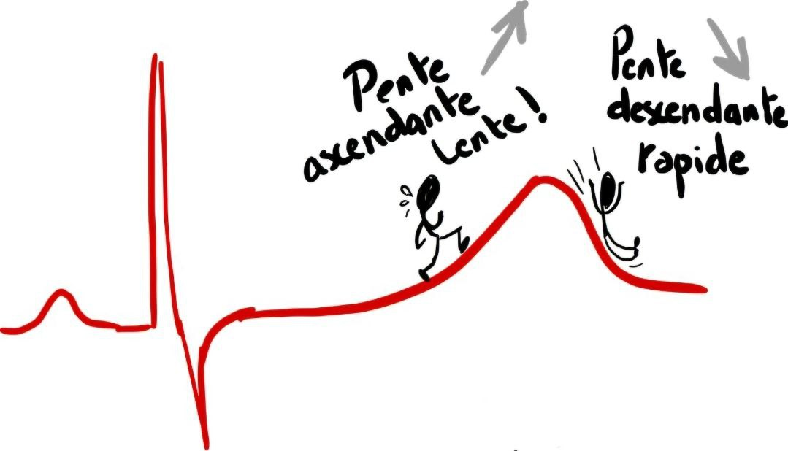
36 | E |  | ◦ Le bloc est complet si la durée du QRS ≥ 120 ms.  ◦ Le bloc de branche droit (BBD) est souvent associé à des pathologies pulmonaires comme l'embolie pulmonaire ou le CPC.  ◦ Le bloc de branche alternant (alternance BBD / BBG) traduit une atteinte sévère du système de conduction ➜ forme grave, risque élevé de BAV complet.  ◦ Le bloc de branche gauche (BBG) traduit souvent une cardiopathie organique sous-jacente plus sévère.
37 | C |  | Un BAV peut être asymptomatique, notamment les BAV du 1er degré.  Le BAV peut être permanent ou paroxystique.  Les médicaments bradycardisants (bêtabloquants, digitaliques, inhibiteurs calciques bradycardisants) sont des causes iatrogènes fréquentes de BAV
38 | E |  | Le bilan de retentissement (lésions d'organes cibles - HMOD) comprend l'ECG, l'échocardiographie, la créatininémie (rein) et le fond d'œil (FO). L'ionogramme sanguin est utile pour le diagnostic étiologique (ex: hypokaliémie dans le syndrome de Conn), mais l'ionogramme urinaire n'est pas un examen de routine pour le retentissement.
39 | D |  | Le grade II est défini par une PAS entre 160-179 mmHg et/ou une PAD entre 100-109 mmHg.  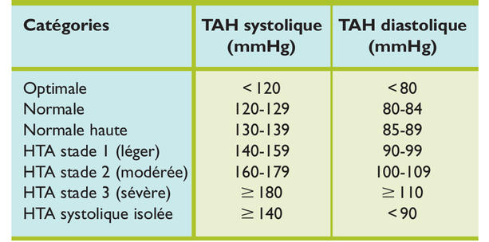
40 | A+B+D+E |  | Les situations qui font suspecter une HTA secondaire sont une HTA chez un sujet jeune (< 40 ans), une HTA récente et d’emblée grave (grade III), une HTA résistante ou réfractaire, une hypokaliémie (évoquant un syndrome de Conn), une protéinurie ou une insuffisance rénale…
41 | C |  | L’onde T négative dans les dérivations V1 à V4 concerne typiquement le territoire antéro-septal-apical.  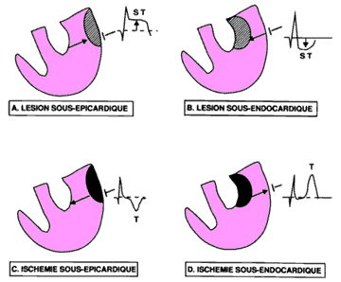
42 | C |  | Ce diagnostic (SCA ST-) est retenu en présence d'une douleur angineuse (rétro-sternale, constrictive) survenant au repos, chez un patient présentant des facteurs de risque (diabète, tabagisme), associée à des anomalies de l'ECG  Ce type de SCA est lié à une obstruction par un thrombus non complètement occlusif
43 | B+C+D |  | Le traitement d'urgence du SCA ST- inclut la double anti-agrégation plaquettaire (Aspirine + Clopidogrel), et l'anticoagulation curative (HNF ou HBPM).  Les diurétiques de l'anse (Furosémide) sont indispensables ici pour traiter l'OAP associé (râles crépitants).  Les thrombolytiques (A) sont contre-indiqués dans le SCA ST-.
44 | C |  | Le dosage des troponines est un examen biologique systématique et essentiel à réaliser en urgence dans le cadre de la prise en charge d'un SCA. Il a un double intérêt : diagnostique (si les troponines sont positives, on parle de NSTEMI (Infarctus du Myocarde sans élévation du ST) ; si elles restent négatives, on parle d'angor instable) et pronostique (L'élévation des troponines classe également le patient dans la catégorie à haut risque)
45 | B |  | Dans le cadre d'un SCA ST -, la persistance de la douleur malgré le traitement médical (antalgique, antiagrégants, anticoagulants) est un signe d'échec du traitement ou de persistance de l'occlusion, indiquant que le myocarde souffre encore. Le traitement de reperfusion en urgence est indispensable, et la coronarographie (suivie de l'angioplastie primaire) est le traitement de choix si elle est disponible rapidement, La douleur récidivante ou réfractaire classe le patient à très haut risque et justifie la coronarographie en urgence (< 2h)  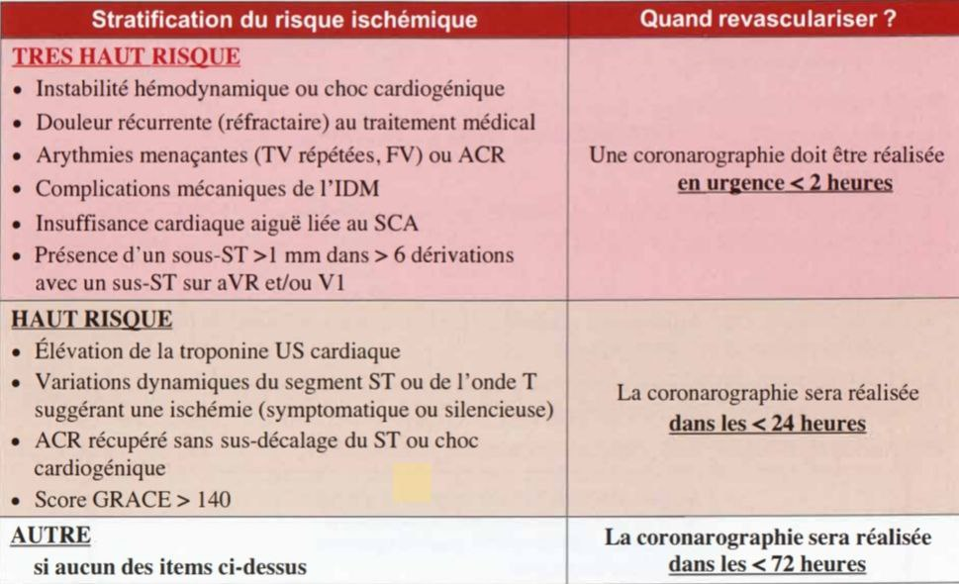
46 | B |  | Les signes ECG classiques de l'embolie pulmonaire traduisant une surcharge du ventricule droit incluent : la tachycardie sinusale (FC 120), l'aspect S1Q3 (onde S en D1, onde Q en D3) et un bloc de branche droit (BBD) complet ou incomplet
47 | D |  | L'association d'une dyspnée aiguë avec un examen pulmonaire normal, un état de choc (TA 78/55), des signes de thrombose veineuse profonde (jambe tuméfiée) et un terrain néoplasique rend le diagnostic d'Embolie Pulmonaire hautement probable.
48 | C |  | 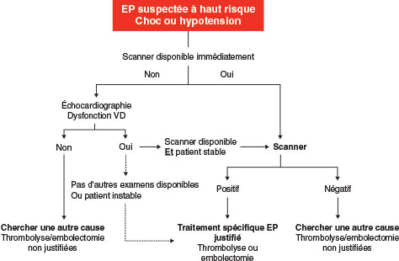  L'angioscanner thoracique est l'examen de référence pour poser le diagnostic positif en visualisant le thrombus dans l'artère pulmonaire. Chez une patiente en état de choc, si l'angioscanner n'est pas immédiatement disponible, l'échocœur peut être une alternative pour chercher une dysfonction VD.
49 | B+C |  | La patiente est classée en risque élevé (état de choc/hypotension).  Le traitement de première intention repose sur la thrombolyse (pour dissoudre le caillot rapidement) et un remplissage vasculaire prudent associé à des inotropes positifs pour stabiliser l'hémodynamique.
50 | C |  | Dans le cadre du traitement d'une embolie pulmonaire survenant chez une patiente atteinte d'un cancer actif, le médicament à prescrire par la suite est soit une héparine de bas poids moléculaire (HBPM), soit un anticoagulant oral direct (AOD), car l'utilisation des antivitamines K (AVK) n'est pas autorisée dans ce contexte spécifique.
51 | E |  | En présence d'un facteur de risque persistant et majeur comme un cancer actif, le risque de récidive est très élevé. Le traitement anticoagulant est donc recommandé au long cours (à vie tant que le cancer est présent).
52 | D |  | le rétrécissement aortique (RAo) se caractérise par un souffle éjectionnel mésosystolique de timbre rude et râpeux, irradiant classiquement vers les carotides (vaisseaux du cou).  IM : souffle holosystolique apex → aisselle  RM : roulement diastolique  IA : souffle diastolique  CIA : souffle pulmonaire + dédoublement B2  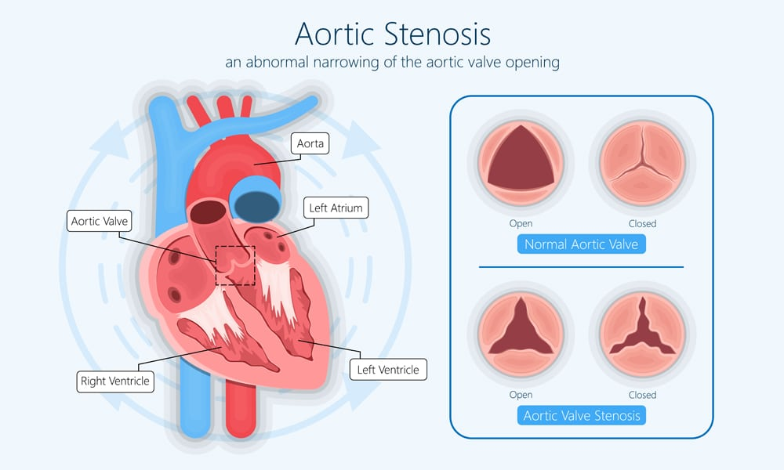
53 | B |  | Chez un sujet jeune (30 ans), la bicuspidie aortique est l'étiologie la plus fréquente pour un RAo isolé. C’est une malformation congénitale où la valve ne possède que deux sigmoïdes au lieu de trois, et les symptômes apparaissent souvent entre 30 et 50 ans.  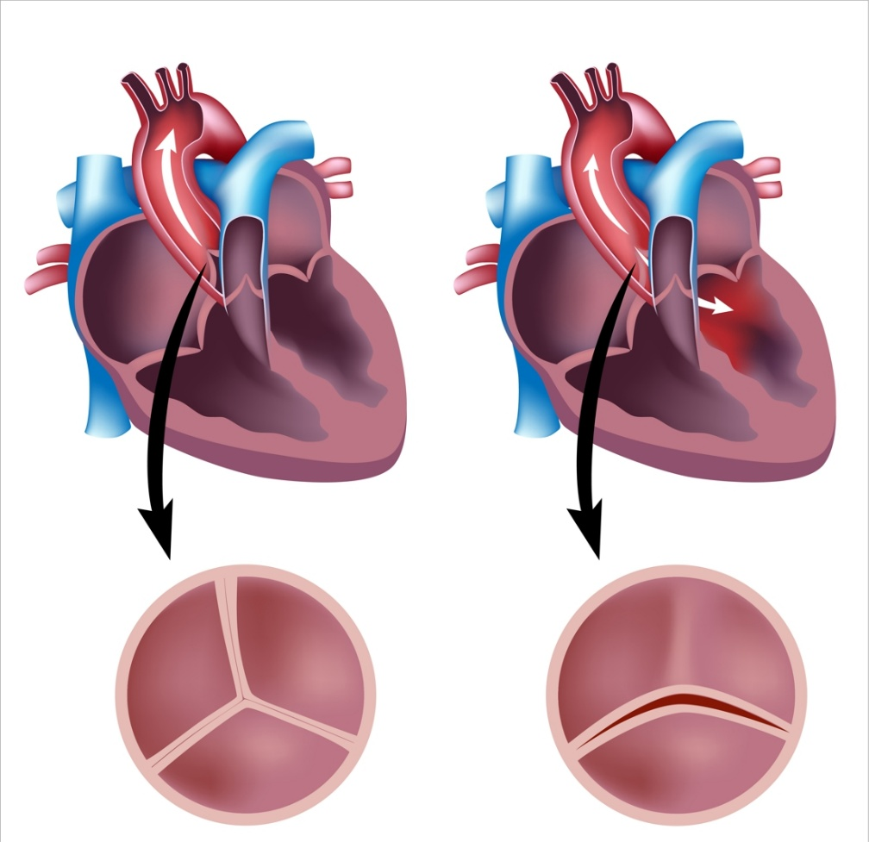
54 | D |  | Les prothèses mécaniques sont privilégiées pour leur durabilité (à vie), contrairement aux bioprothèses qui dégénèrent après 8 à 20 ans. Chez un patient de 30 ans, la durabilité est le critère de choix prioritaire.  TAVI : patients âgés/inopérables.
55 | B |  | Le patient est porteur d'une prothèse mécanique qui impose un traitement par AVK à vie avec un INR cible entre 2 et 3 pour la position aortique. Un INR à 1,2 témoigne d'une anticoagulation très insuffisante, ce qui expose directement au risque de thrombose de prothèse, urgence se manifestant par une détresse respiratoire brutale (OAP).
56 | C |  | Le tableau associe une douleur thoracique caractéristique (soulagée par la position penchée en avant et non liée à l’effort), un syndrome pseudo-grippal (fièvre, myalgies) et un frottement à l'auscultation.  L'ECG montre des troubles de la repolarisation diffus et concordants sans signe de nécrose (onde Q) ni image en miroir, ce qui élimine le SCA.
57 | C |  | Le signe physique pathognomonique mais inconstant de la péricardite est le frottement péricardique qui est rude (ressemblant au frottement du cuir ou de la soie), systolo-diastolique, réalisant un bruit de va et vient, mésocardiaque localisé et n’irradie pas « nait et meurt sur place ».  R! Ses caractéristiques qui permettent de le différencier du frottement pleural sont qu’il est variable selon la position (augmenté en position penchée en avant), fugace, persiste en apnée et mieux perçu en inspiration forcée.
58 | E |  | Le complexe de capture est un critère diagnostique spécifique de la tachycardie ventriculaire (TV) monomorphe, témoignant d'une dissociation auriculo-ventriculaire.  dans la péricardite : Les troubles de la repolarisation évoluent en 4 stades selon Holzmann :  Stade I (< 24h) -> sus-décalage concave (dg différentiel avec le SCA ST+) du segment ST.  Stade II (24 à 48h) -> aplatissement de l’onde T.  Stade III (48h à 7j) -> inversion de l’onde T.  Stade IV (7j à 2 mois) -> retour à l’ECG normal.  !R : microvoltage et alternance électrique si gros épanchement = Tamponnade  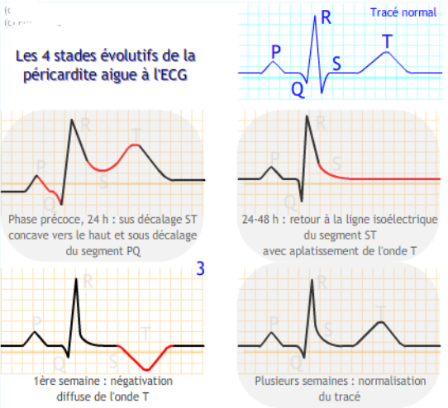
59 | C |  | Le contexte de courbatures et de myalgies (syndrome grippal) oriente vers une origine virale ou idiopathique, qui sont les causes les plus fréquentes de péricardite aiguë bénigne.
60 | E |  | La tamponnade est le retentissement hémodynamique majeur d'un épanchement péricardique compressif. C'est la complication aiguë la plus redoutable de la péricardite car elle entraîne une adiastolie et un état de choc.  